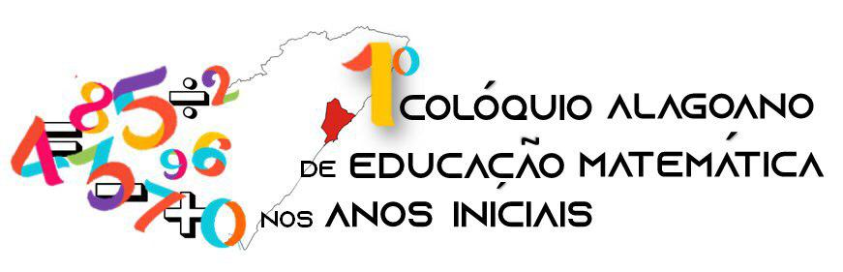

“Desafios da formação do pedagogo e

sua atuação nas aulas de Matemática”

**A UTILIZAÇÃO DO ÁBACO: EXPERIÊNCIA DE LICENCIADAS EM PEDAGOGIA DA UNVERSIDADE FEDERAL DE ALAGOAS.**

Rayssa Oliveira do Nascimento

Universidade Federal de Alagoas

Rayssa20101@hotmail.com

Kyara Karina de Novaes Calheiros

Universidade Federal de Alagoas

Kyaranovaes.pedagogia@gmail.com

INTRODUÇÃO

Este trabalho permeia vivências de duas licenciadas em pedagogia na Universidade Federal de Alagoas, em curso da disciplina de saberes e metodologias para o ensino de matemática 1. Tal disciplina está intrínseca ao sexto período do curso, em que se forma professores multidisciplinares, fornecendo metodologias pedagógicas para o ensino das diversas áreas do conhecimento. Dentre vários recursos utilizados para o ensino de matemática na educação básica, nos deparamos com o Ábaco, recurso antes desconhecido e nunca utilizado em nossa formação na educação básica.

Entretanto, ao deparar com esse recurso refletimos e questionamos: Caso não estivéssemos na universidade, como é quando teríamos acesso ao ábaco? Em que grau efetivo esse material é importante? A má formação de professores no ensino de matemática contribui para o desconhecimento do ábaco?.

METODOLOGIA

Nosso estudo contemplou vivências realizadas no curso de graduação em pedagogia na Universidade Federal de Alagoas no exercício da disciplina do ensino de matemática 1. A metodologia utilizada permeia narrativas que contribuem para a reflexão das licenciadas, a exposição das necessidades e sentimentos através da utilização do ábaco. Com o objetivo de situar a importância da utilização do ábaco como recurso pedagógico para o ensino de matemática e expor experiências de alunas licenciadas em contato com o ábaco no curso de graduação.

Contudo tomamos por base os autores SOUZA(2016); CONTI E SILVA (2016) que nos auxiliou nessa busca para compreender a importância da utilização do ábaco e suas inferências sobre a vida de licenciadas no curso de pedagogia.

FUNDAMENTAÇÃO TEÓRICA

O ábaco é um instrumento metodológico no ensino de matemática que auxilia no uso das operações (adição, subtração e multiplicação), o ábaco é um meio de suprir as necessidades do ser humano para a realização da contagem. Souza(2016) explica que:

“[...] A necessidade humana foi a base para a origem de matemática como ciência, uma vez que o homem em sua constituição histórica, motivado pela necessidade de sobrevivência, produziu meios ( instrumentos) que o auxiliassem na realização de atividades como plantar, criar animais, comercializar seus produtos.” (SOUZA, 2016, p.3)

Na educação básica o ábaco é um instrumento de grande valia; porém, muitos não o conhecem, nem utilizam; ele é um material sensorial que instiga aos estudantes a realizar as operações sem queixas, até mesmo os que estão na universidade. Souza(2016) afirma que:

“ O material sensorial possibilita ao educando transferir para um campo visual e tátil a realização de operações que poderiam ser antes confusos e desconexos permitindo que essas sejam permear as por um significado, tornando-se assim um processo abstraído, ou seja, as operações passam a ser realizadas de forma automatizada sem exigir grande esforço mental, sendo mais fácil operar com signos.” (SOUZA,2016,P. 5)

Por mais que o ábaco seja um estímulo a aprendizagem muitos professores e muitas escolas não aplicam e não ensinam aos estudantes a utilidade dele. Pensamos que caso não estivéssemos na universidade, não teríamos conhecimento sobre o uso e sua importância e consequentemente iríamos reproduzir as formas metodológicas que nossos professores da educação básica utilizaram. Inferimos que, há muitos professores que ainda não sabem manusear esse artifício pedagógico metodológico, que é o ábaco e por este motivo não expõe aos seus alunos.

RESULTADOS

A experiência com o uso do ábaco no curso de pedagogia, nos permitiu sensações diversas, um misto de emoções e saberes; anteriormente não entendíamos a política do “vai um", até que ao utilizar o ábaco compreendemos que uma dezena pode se transformar em dez unidades, assim como, uma centena pode se transformar em dez dezenas.

Contudo consideramos que o uso do ábaco possibilita a associação do abstrato com o uso do concreto; de fato os resultados são significativos, compreendemos na universidade algo que não havia sentido para nós na educação básica.

CONSIDERAÇÕES

Consideramos que a proposta de utilização do ábaco como instrumento pedagógico na educação básica é excelente; mas, que para isso precisa -se formar professores que reconheçam esse recurso como uma ponte de apoio metodológico. Entretanto, pensamos que o encontro proporcionado pela disciplina de saberes e metodologias do ensino de matemática 1, influenciaram de forma efetiva na construção na construção de professoras que somos no sentido, plural, amplo e diversificado. Contudo, esse encontro influenciará de forma intensa na forma de lecionar e relacionar o abstrato com o concreto para os nossos alunos.

REFERÊNCIAS

CONTI, Keli Cristina; SILVA, Erickson Gomes Imperador da. **O Ábaco dos inteiros: auxilio aos estudantes na compreensão dos números negativos e suas operações.** REVEMAT. Florianópolis-Sc v.11, n.1, p. 74-83. 2016.

SOUZA, Sabrina Moreira. **O uso do ábaco no ensino da matemática: Uma experiência na formação em nível médio de docentes.** Universidade Estadual do Pará. 2016. Disponível em: https://revistas.pucsp.br › emd › view, acesso em: 20 out. 2019.